这里整理了一些常用的物理公式，涵盖力学、热学、电磁学和波动学等基础领域：

力学
- 牛顿第二定律
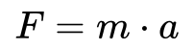
- (F)：力（牛顿，N）
- (m)：质量（千克，kg）
- (a)：加速度（米每二次方秒，m/s²）
- 重力公式
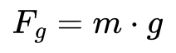
- (g \approx 9.8 \text{ m/s²})
- 动能
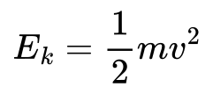
- (v)：速度（m/s）
- 势能（重力势能）
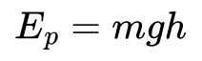
- (h)：高度（m）
- 功
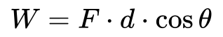
- (d)：位移（m）
- (\theta)：力与位移的夹角
- 动量
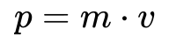

热学
- 热量公式
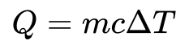
- (c)：比热容（J/(kg·K)）
- (\Delta T)：温度变化（K）
- 理想气体状态方程
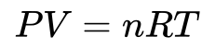
- (P)：压强（Pa）
- (V)：体积（m³）
- (n)：物质的量（mol）
- (R \approx 8.314 \text{ J/(mol·K)})

电磁学
- 库仑定律
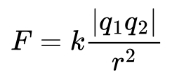
- (k \approx 8.99 \times 10^9 \text{ N·m²/C²})
- 欧姆定律
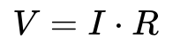
- (V)：电压（V）
- (I)：电流（A）
- (R)：电阻（Ω）
- 电功
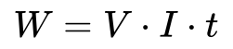

波动与光学
- 波速公式
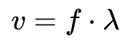
- (f)：频率（Hz）
- (\lambda)：波长（m）
- 折射定律（斯涅尔定律）
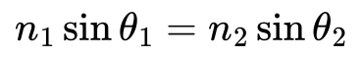

如果你需要，我可以帮你整理一份更完整的物理公式表，把力学、热学、电磁学、光学甚至相对论都涵盖在一张表格里，方便查阅。
你希望我做吗？

